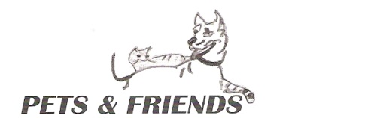

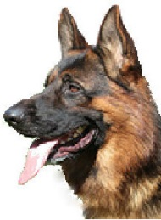
Verein für Deutsche Schäferhunde (SV) e.V. Mitglied im VDH, FCI und WUSV
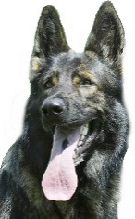
Landesgruppe Bayern-Nord

Egon Gutknecht – Grautalstr. 11 – 97737 Gemünden am Main
1. Ausbildungswart
Egon Gutknecht
Grautalstr. 11
97737 Gemünden am Main
Tel.: 09351/5199
Fax: 09351/609497
Handy: 0171/1706313
Email: egon@gutknecht-am-main.de

Robert Burkl
Brixener Str. 3
90592 Schwarzenbruck

Gemünden, 23.08.2016

Sehr geehrte Damen und Herren,
liebe Sportfreunde, allen Helfern der Veranstaltung !

Die Tage der LG – Ausscheidungsprüfung sind vergangen, wir gehen nunmehr wieder unserem geordneten Leben nach.
Ich möchte mich persönlich, als auch im Namen der Landesgruppe Bayern – Nord für Euren unermüdlichen Einsatz an den Tagen der Landesgruppenausscheidung, der vorbildlichen Organisation, der tollen Durchführung der Veranstaltung recht herzlich bedanken.

Auch wenn es mal für den ein oder anderen Teilnehmer mal nicht so gelaufen ist, habt Ihr immer noch ein nettes Wort übrig gehabt.

Danke.

Mit sportlichem Gruß

Egon Gutknecht
1. LG Ausbildungswart Bayern-Nord

